ASSUNTO: INDICO AO EXMO. SR. PREFEITO MUNICIPAL, DR. PAULO DE OLIVEIRA E SILVA, ESTUDOS PARA REALIZAÇÃO DE PODA DE ÁRVORES NA PRAÇA JEQUITIBÁS, NAS CHÁCARAS YPÊ
DESPACHO

SALA DAS SESSÕES____/____/_____
PRESIDENTE DA MESA
INDICAÇÃO Nº 322 DE 2023

SENHOR PRESIDENTE,
SENHORES (as) VEREADORES (as),

Considerando solicitação de munícipes que alegam espaço escuro e falta de claridade natural para crescimento do gramado.

INDICO AO EXMO. SR. PREFEITO MUNICIPAL, DR. PAULO DE OLIVEIRA E SILVA que seja realizado estudos para verificar a necessidade e possibilidade de poda de árvores na Praça Jequitibás, nas Chácaras Ypê, a fim de possibilitar claridade, através da luz do sol, no local

SALA DAS SESSÕES “VEREADOR SANTO RÓTOLLI”, em 26 de abril de 2023.

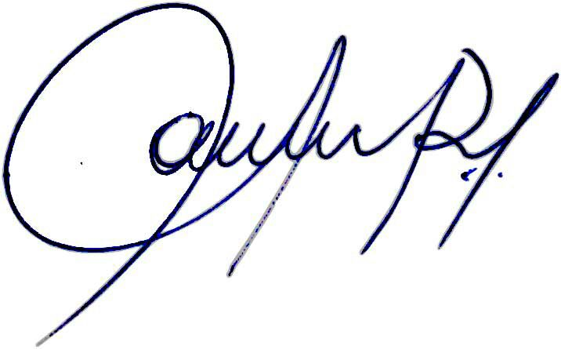

Vereadora e Investigadora da Polícia Civil Sonia Regina Rodrigues Módena
“Sonia Módena”
Presidente da Comissão de Ética, Presidente da Comissão de Defesa e Direito dos Animais e membro da Frente Parlamentar da Agricultura e Agronegócio.

